14.04.2021r.
Witamy Was!

Temat: U lekarza
Aktywność: muzyczna
Cel:
- kształcenie umiejętności swobodnego wypowiadania się na
podany temat;
- rozwijanie uwagi i słuchu

Na początek trochę ruchu
https://www.youtube.com/watch?v=I2WWpt_n9Is
Pani doktor i chłopiec – wypowiedzi na temat obrazka
Karta pracy ,,Razem się bawimy” str. 48 cz.3
Proponowane pytania:
- Gdzie jest chłopiec?
- co robi chłopiec?
- co się stało chłopcu?
- Kto stoi obok chłopca?
- Jak wygląda pani doktor?
- co wisi na ścianie w gabinecie lekarskim?
- do czego służy taka tablica?
- Czy wszystkie obrazki z tablicy mają swoje pary?

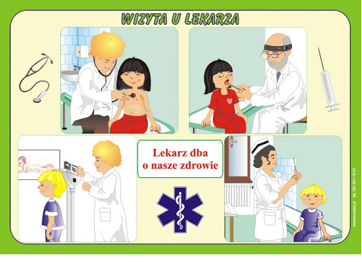

Rodzic wyjaśnia, że są różne specjalizacje lekarskie: okulista, laryngolog,
internista, chirurg, kardiolog.

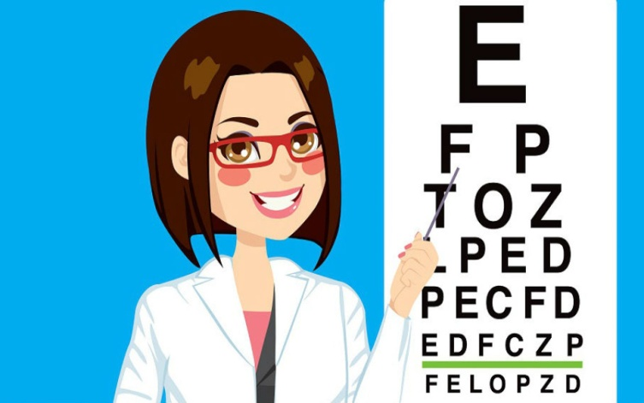

Odpowiedz mi, co tam brzmi? – ćwiczenia słuchowe - ćwiczenia
słuchowe.

Rodzic ukryty za kotarą posługuje się różnymi przedmiotami, a dzieci
odgadują co wydaje takie dźwięki. Przykłady przedmiotów do rozpoznawania
dźwięków: pęk kluczy, monety, blaszane pokrywki, łyżeczka
i szklanka, darcie papieru, szuranie nogą, klaskanie w dłonie.

Zapraszamy teraz do zabawy rytmicznej przy piosence "O zdrowiu".
Spróbujcie nauczyć się słów tej piosenki.
https://www.youtube.com/watch?v=HjRiJUHnCuw
I. Opowiem wam historię,
Jak warto dbać o zdrowie,
Codziennie już od rana,
Mam siły do biegania.
Witamin dużo zjadam,
To babci dobra rada,
Jem świeżo, kolorowo,
Mam buzię bardzo zdrową.
Refren: Czy zielone, czy bordowe,
Jedz warzywa, bo są zdrowe,
Smakowite i pachnące,
Pozłacane słońcem. La, la, la, la...
II. Ćwiczenia, ważna sprawa,
Z tym dobra jest zabawa,
Wymachy nogą prawą, I lewą równie żwawo,
Przysiady, skok do góry, Skaczemy jak kangury,
Rozciągam się i pływam,
Muzyka mnie porywa.
Refren
III. Witamina A i E, Naszym oczkom pomóc chce,
Witamina C i B Odpornością zajmie się,
Witamina K i D Kościom służyć chce.
Śniadanie zawsze z rana,
I proszę bez gadania, Obiady zjadaj grzecznie,
I wodę pij koniecznie,
A wszystko to dlatego, Że warto jest, kolego,
Jeść zdrowo, kolorowo, I ćwiczyć zawsze z głową.
Refren
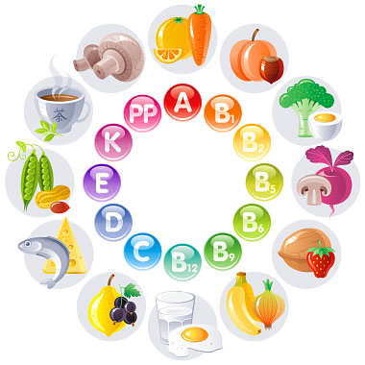

Na koniec zadanie rozwijające koordynację wzrokową:
Znajdź jak najwięcej szczegółów, którymi różnią się ilustracje

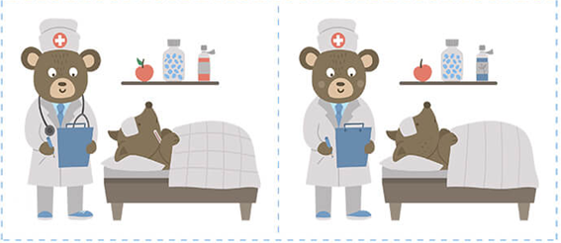

Życzymy miłej pracy
Anita Wróbel
Edyta Dziedzic- Godlewska

